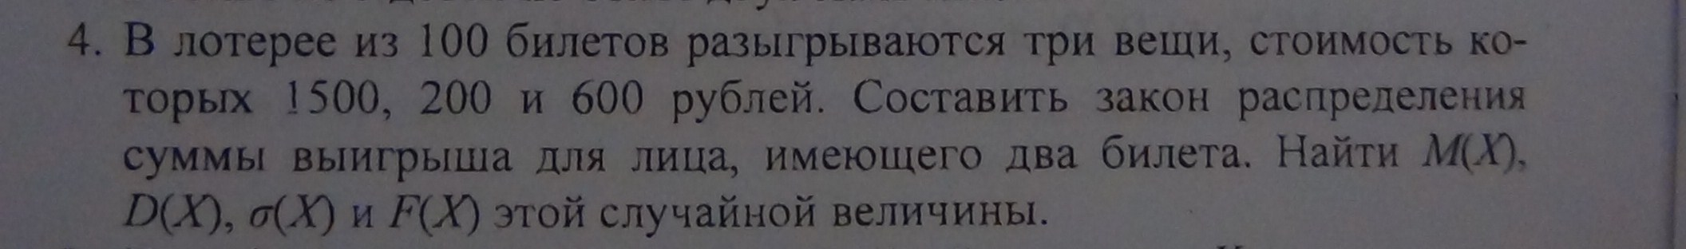

Задача № 7 применить неравенство Чебышева!!!!!
